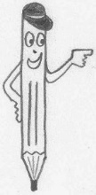
Mathématiques CE2 – Année 2014/2015 – Bilan 2 Date : _____________
Ton prénom : _______________________
- Complète. On peut échanger :
5 dizaines contre ……………. unités. 40 centaines contre ……………. dizaines.
80 unités contre ……………. dizaines. 60 dizaines contre ……………. centaines.
3 centaines contre ……………. unités. 700 unités contre ……………. dizaines.
- Complète trois bons de commande différents pour obtenir 408.
……….. unité(s)
……….. dizaine(s)
……….. centaine(s)
Bon de commande
……….. unité(s)
……….. dizaine(s)
……….. centaine(s)
Bon de commande
Bon de commande
……….. centaine(s)
……….. dizaine(s)
……….. unité(s)

- A la poste, les timbres sont vendus par carnet de 10 timbres.
Le lundi, la directrice de l’école doit envoyer 50 lettres.
Il lui faut un timbre pour chaque lettre.
Combien de carnets de timbres doit-elle acheter ?
………………………………………………………………………………………………………………………………………..
Le jeudi, elle doit à nouveau envoyer 247 lettres.
Il lui faut un timbre pour chaque lettre.
Combien de carnets de timbres doit-elle acheter ?
………………………………………………………………………………………………………………………………………..
- Que faut-il ajouter à :
15 pour obtenir 25 ? ………………. 20 pour obtenir 36 ? ……………….
12 pour obtenir 35 ? ………………. 17 pour obtenir 40 ? ……………….
- Problème
Tim a besoin de 45 cubes pour construire un château.
Maïa lui donne 12 cubes et Piaf lui en donne 18.
Il demande à Plume de lui donner ceux qui manquent.
Combien de cubes demande-t-il à Plume ?
………………………………………………………………………………………………………………………………………..
- Calcule ces additions
4 5 8 5 4 2 6 8 2
+ 4 2 + 2 5 6 + 6 5
. . . + 8 9 + 2 6 0
. . . . . . .
- Trace le cercle de centre E et de rayon 3 cm.
Trace le cercle de centre D et qui passe par le point E.

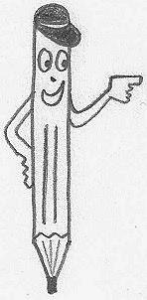
E
D
- Je suis le cercle de centre B qui passe par le point C. Quel est mon numéro ?
Je suis le cercle de centre B et de rayon 2 cm. Quel est mon numéro ?

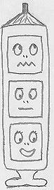
1
4
2
3
B
C

Je sais utiliser les égalités entre centaines, dizaines et unités. (exercices 1, 2et 3)
Je sais calculer des compléments et résoudre des problèmes faisant intervenir ces calculs. (4 et 5)
Je sais calculer une addition en colonnes. (exercice 6)
Je sais tracer une cercle à partir d’une description et associer un cercle à une description. (7 et 8)
Le-stylo-de-vero.eklablog.com

